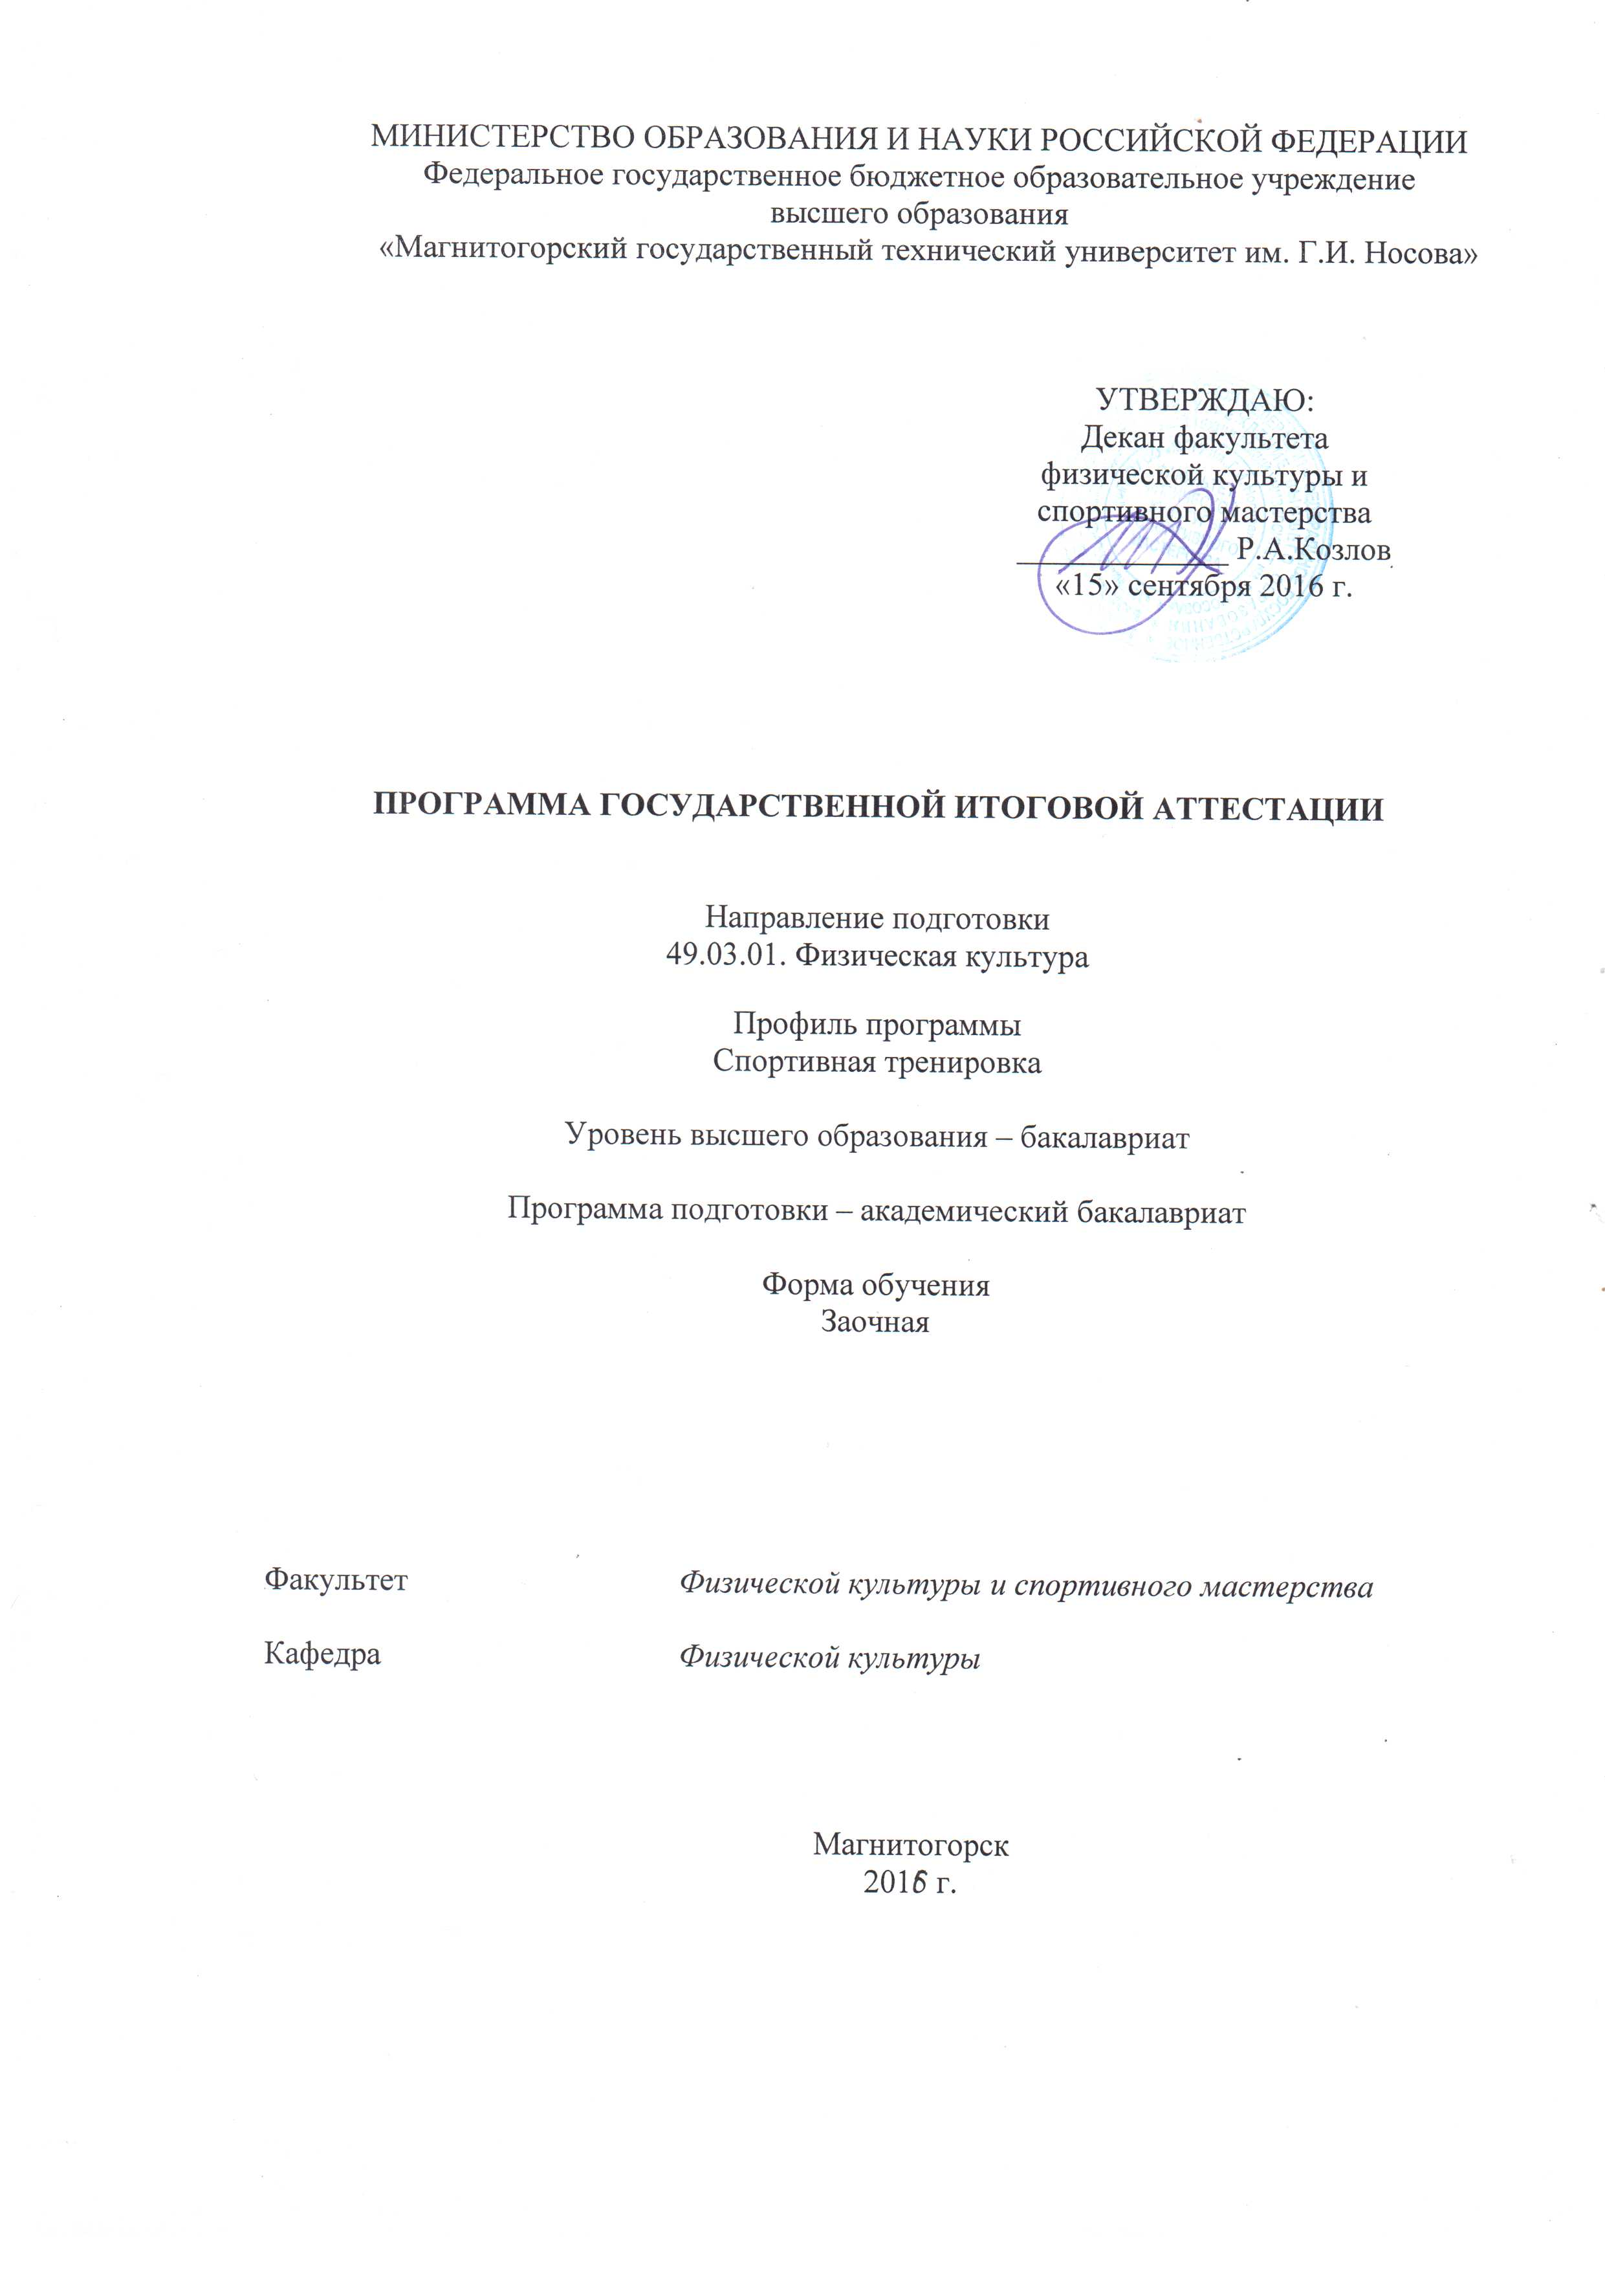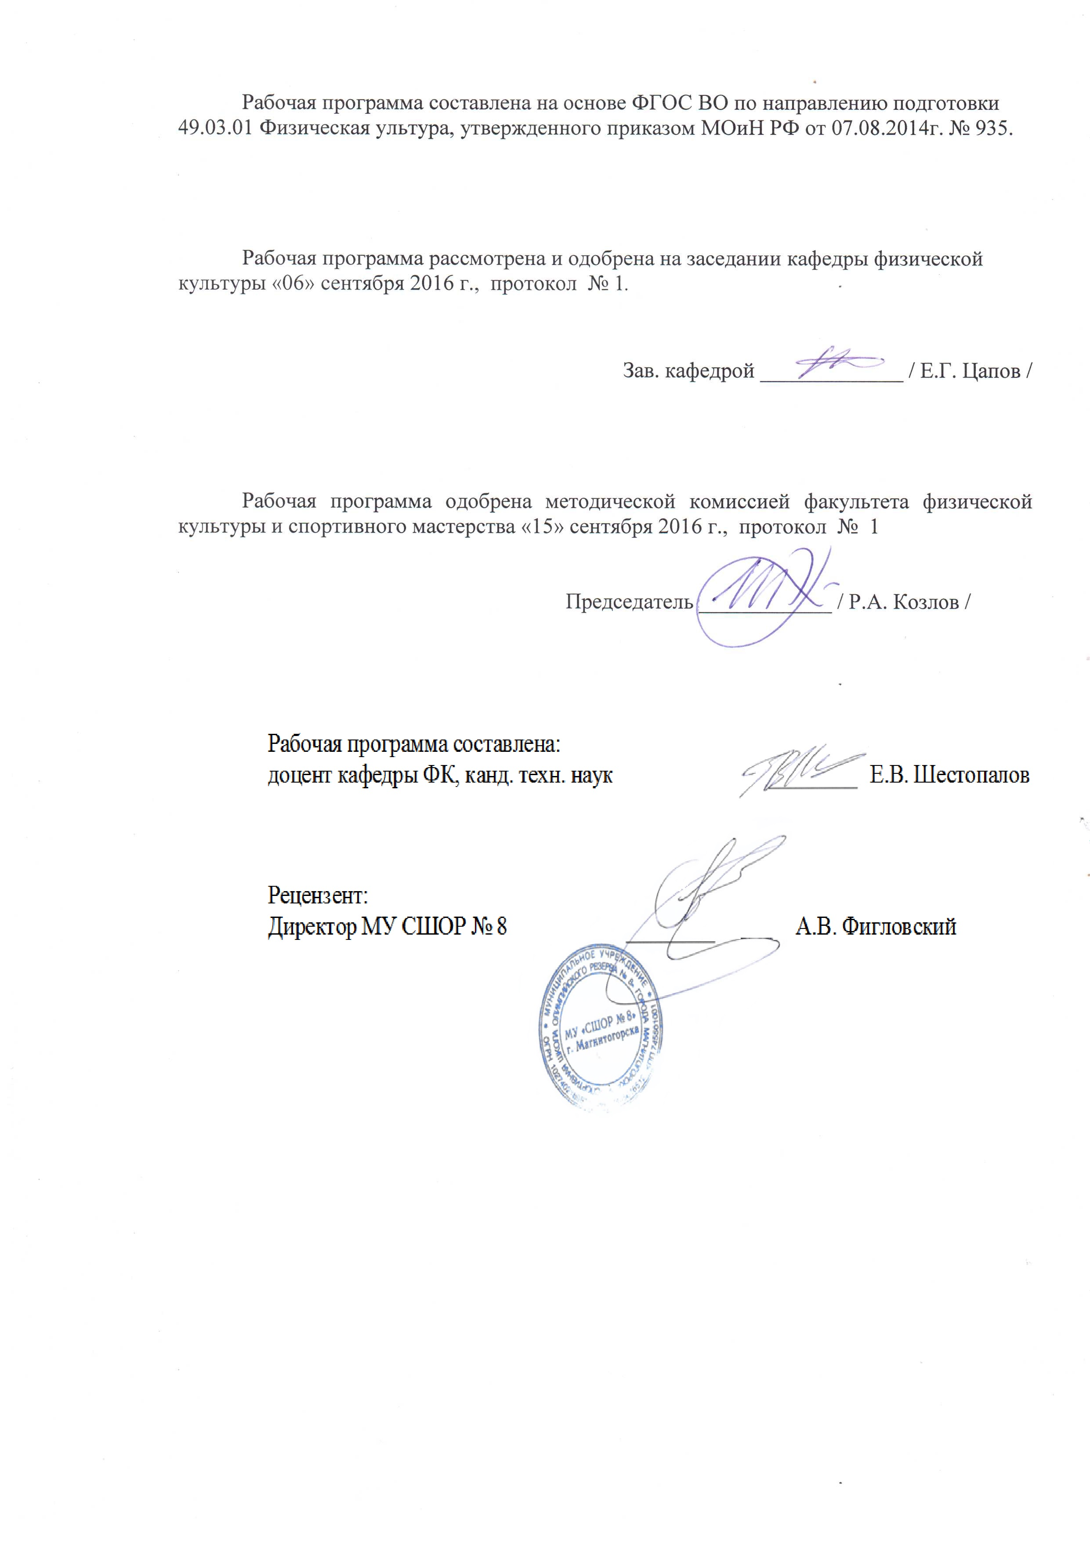
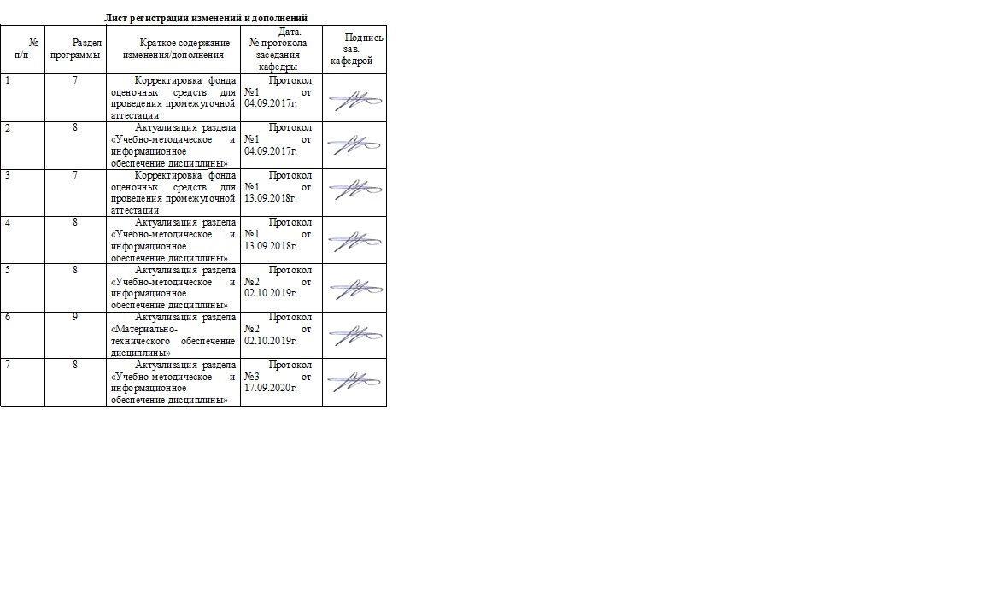

1. Общие положения
Государственная итоговая аттестация проводится государственными экзаменационными комиссиями в целях определения соответствия результатов освоения обучающимися образовательных программ соответствующим требованиям федерального государственного образовательного стандарта.
Бакалавр по направлению подготовки 49.03.01 «Физическая культура» должен быть подготовлен к решению профессиональных задач в соответствии с профильной направленностью бакалаврской программы и видам профессиональной деятельности:
- педагогическая
- тренерская
- рекреационная
- организационно-управленческая
- культурно-просветительская
В соответствии с видами и задачами профессиональной деятельности выпускник на государственной итоговой аттестации должен показать соответствующий уровень обладания следующими общекультурными и профессиональными компетенциями:
для формирования мировоззренческой позиции (ОК-1);
способностью анализировать основные этапы и закономерности исторического раз- вития общества для формирования гражданской позиции (ОК-2);
способностью использовать основы экономических знаний в различных сферах жиз- недеятельности (ОК-3);
способностью использовать основы правовых знаний в различных сферах жизнедея- тельности (ОК-4);
способностью к коммуникации в устной и письменной формах на русском и ино- странном языках для решения задач межличностного и межкультурного взаимодействия (ОК-5);
способностью работать в коллективе, толерантно воспринимать социальные, этниче- ские, конфессиональные и культурные различия (ОК-6);
способностью к самоорганизации и самообразованию (ОК-7);
способностью использовать методы и средства физической культуры для обеспече- ния полноценной социальной и профессиональной деятельности (ОК-8);
способностью использовать приемы первой помощи, методы защиты в условиях чрезвычайных ситуаций (ОК-9).
способностью определять анатомо-морфологические, физиологические, биохимиче- ские, биомеханические, психологические особенности физкультурно-спортивной деятель- ности и характер ее влияния на организм человека с учетом пола и возраста (ОПК-1);
способностью проводить учебные занятия по базовым видам спорта с учетом осо- бенностей обучающихся на основе положений дидактики, теории и методики физической культуры и требований образовательных стандартов (ОПК-2);
способностью осуществлять спортивную подготовку в избранном виде спорта с уче- том особенностей обучающихся на основе положений дидактики, теории и методики фи- зической культуры и требований стандартов спортивной подготовки (ОПК-3);
способностью воспитывать у учеников социально-личностные качества: целеустрем- ленность, организованность, трудолюбие, ответственность, гражданственность, коммуни- кативность, толерантность (ОПК-4);
способностью оценивать физические способности и функциональное состояние обу- чающихся, технику выполнения физических упражнений (ОПК-5);
способностью использовать средства избранного вида спорта для формирования на- выков здорового образа жизни при проведении занятий рекреационной, оздоровительной направленности с лицами различного пола и возраста (ОПК-6);
способностью обеспечивать в процессе профессиональной деятельности соблюдение требований безопасности, санитарных и гигиенических правил и норм, проводить профи- лактику травматизма, оказывать первую доврачебную помощь (ОПК-7);
способностью организовывать и проводить соревнования, осуществлять судейство по базовым видам спорта и избранному виду спорта (ОПК-8);
способностью осуществлять планирование и методическое обеспечение деятельно- сти физкультурно-спортивных организаций, проводить учет и отчетность, руководить ра- ботой малых коллективов (ОПК-9);
способностью формировать осознанное отношение различных групп населения к физкультурно-спортивной деятельности, мотивационно-ценностные ориентации и уста- новки ведения здорового образа жизни (ОПК-10);
способностью проводить научные исследования по определению эффективности различных сторон деятельности в сфере физической культуры и спорта с использованием апробированных методик (ОПК-11);
способностью использовать накопленные в области физической культуры и спорта духовные ценности, полученные знания об особенностях личности обучающихся для вос- питания патриотизма, профилактики девиантного поведения, формирования здорового образа жизни, потребности в регулярных занятиях физической культурой (ОПК-12);
способностью решать стандартные задачи профессиональной деятельности на основе информационной и библиографической культур с применением информационно- коммуникационных технологий и с учетом основных требований информационной безо- пасности (ОПК-13).
ПК-1 способностью использовать основные положения и принципы педагогики, методы педагогического контроля и контроля качества обучения, актуальные дидактические технологии
ПК-2 способностью осуществлять образовательный процесс на основе положений теории физической культуры
ПК-3 способностью разрабатывать учебные планы и программы конкретных занятий
ПК-4 способностью проводить учебные занятия по физической культуре с детьми дошкольного, школьного возраста и обучающимися в образовательных организациях, организовывать внеклассную физкультурно-спортивную работу
ПК-5 способностью применять средства и методы двигательной деятельности для коррекции состояния обучающихся с учетом их пола и возраста, индивидуальных особенностей
ПК-6 способностью осуществлять пропаганду и обучение навыкам здорового образа жизни
ПК-7 способностью обеспечивать применение навыков выживания в природной среде с учетом решения вопросов акклиматизации и воздействия на человека различных риск-геофакторов
ПК-8 способностью использовать знания об истоках и эволюции формирования теории спортивной тренировки, медико-биологических и психологических основах и технологии тренировки в избранном виде спорта, санитарно-гигиенических основах деятельности в сфере физической культуры и спорта
ПК-9 способностью формировать мотивацию к занятиям избранным видом спорта, воспитывать у обучающихся моральные принципы честной спортивной конкуренции
ПК-10 способностью реализовывать систему отбора и спортивной ориентации в избранном виде спорта с использованием современных методик по определению антропометрических, физических и психических особенностей обучающихся
ПК-11 способностью разрабатывать перспективные, оперативные планы и программы конкретных занятий в сфере детско-юношеского и массового спорта
ПК-12 способностью использовать в процессе спортивной подготовки средства и методы профилактики травматизма и заболеваний, организовывать восстановительные мероприятия с учетом возраста и пола обучающихся, применять методики спортивного массажа
ПК-13 способностью использовать актуальные для избранного вида спорта технологии управления состоянием человека, включая педагогический контроль и коррекцию
ПК-14 способностью совершенствовать индивидуальное спортивное мастерство в процессе тренировочных занятий, владением в соответствии с особенностями избранного вида спорта техникой движений, технико-тактическими действиями, средствами выразительности
ПК-15 способностью осуществлять самоконтроль, оценивать процесс и результаты индивидуальной спортивной деятельности, сохранять и поддерживать спортивную форму
ПК-16 способностью формировать и поддерживать мотивацию у населения к рекреационной деятельности, используя коммуникативные и организаторские способности
ПК-17 способностью организовывать и вести рекреационную деятельность в организациях различного типа с учетом особенностей обучающихся, а также гигиенических и естественно-средовых факторов
ПК-18 способностью выбирать средства и методы двигательной рекреации для коррекции состояния обучающихся различного пола и возраста с учетом их профессиональной деятельности
ПК-19 способностью реализовывать программы оздоровительной тренировки для различного контингента обучающихся, включающие в себя технологии управления массой тела, рационального питания и регуляции психического состояния
ПК-20 способностью организовывать и проводить туристско-экологические, туристско-спортивные и туристско-оздоровительные мероприятия для различных групп населения
ПК-21 способностью организовывать и проводить массовые физкультурные и спортивно-зрелищные мероприятия
ПК-22 способностью разрабатывать оперативные планы работы и обеспечивать их реализацию в структурных подразделениях организаций
ПК-23 способностью составлять индивидуальные финансовые документы учета и отчетности в сфере физической культуры, работать с финансово-хозяйственной документацией
ПК-24 способностью вести профессиональную деятельность с учетом особенностей функционирования различных типов спортивных объектов
ПК-25 способностью организовывать физкультурно-спортивные мероприятия с учетом действующих норм и правил безопасности для участников, зрителей и обслуживающего персонала
ПК-26 способностью планировать оснащение физкультурно-спортивной организации соответствующим оборудованием, экипировкой и инвентарем
ПК-27 способностью осуществлять маркетинговую деятельность по продвижению физкультурно-спортивных услуг и товаров
ПК-31 способностью применять методы и средства сбора и обобщения информации о достижениях физической культуры и спорта в ее историческом развитии, приемы агитационно-пропагандистской работы по привлечению населения к занятиям физкультурно-спортивной деятельностью
ПК-32 способностью использовать приемы общения при работе с коллективом обучающихся и каждым индивидуумом
ПК-33 способностью формировать через средства массовой информации, информационные и рекламные агентства общественного мнения о физической культуре как части общей культуры и факторе обеспечения здоровья
ДПК-1 использовать основные закономерности математических и естественнонаучных дисциплин в профессиональной деятельности
На основании решения Ученого совета университета от 30.03.2016г. (протокол № 3) государственные аттестационные испытания по направлению подготовки: 49.03.01 Физическая культура/спортивная тренировка проводятся в форме:
– государственного экзамена;
– защиты выпускной квалификационной работы.
К государственной итоговой аттестации допускается обучающийся, не имеющий академической задолженности и в полном объеме выполнивший учебный план или индивидуальный учебный план по данной образовательной программе.

2. Программа и порядок проведения государственного экзамена
Согласно рабочему учебному плану государственный экзамен проводится в период с 31.05.2021 г. по 14.06.2021 г. Для проведения государственного экзамена составляется расписание экзамена и предэкзаменационных консультаций (консультирование обучающихся по вопросам, включенным в программу государственного экзамена).
Период проведения государственного экзамена указывается в соответствии с календарным учебным графиком на текущий учебный год. Государственный экзамен проводится на открытых заседаниях государственной экзаменационной комиссии в специально подготовленных аудиториях, выведенных на время экзамена из расписания. Присутствие на государственном экзамене посторонних лиц допускается только с разрешения председателя ГЭК.
Обучающимся и лицам, привлекаемым к государственной итоговой аттестации, во время ее проведения запрещается иметь при себе и использовать средства оперативной и мобильной связи.
Государственный экзамен проводится в два этапа:
- на первом этапе проверяется сформированность общекультурных компетенций;
- на втором этапе проверяется сформированность общепрофессиональных и профессиональных компетенций в соответствии с учебным планом.
Подготовка к сдаче и сдача первого этапа государственного экзамена
Первый этап государственного экзамена проводится в форме компьютерного тестирования. Тест содержит вопросы и задания по проверке общекультурных компетенций соответствующего направления подготовки/ специальности. В заданиях используются следующие типы вопросов:
- выбор одного правильного ответа из заданного списка;
- восстановление соответствия.
Для подготовки к экзамену на образовательном портале за три недели до начала испытаний в блоке «Ваши курсы» становится доступным электронный курс «Демо-версия. Государственный экзамен (тестирование)». Доступ к демо-версии осуществляется по логину и паролю, которые используются обучающимися для организации доступа к информационным ресурсам и сервисам университета.
Первый этап государственного экзамена проводится в компьютерном классе в соответствии с утвержденным расписанием государственных аттестационных испытаний.
Блок заданий первого этапа государственного экзамена включает 13 тестовых вопросов. Продолжительность экзамена составляет 30 минут.
Результаты первого этапа государственного экзамена определяются оценками «зачтено» и «не зачтено» и объявляются сразу после приема экзамена.
Критерии оценки первого этапа государственного экзамена:
– на оценку «зачтено» – обучающийся должен показать, что обладает системой знаний и владеет определенными умениями, которые заключаются в способности к осуществлению комплексного поиска, анализа и интерпретации информации по определенной теме; установлению связей, интеграции, использованию материала из разных разделов и тем для решения поставленной задачи. Результат не менее 50% баллов за задания свидетельствует о достаточном уровне сформированности компетенций;
– на оценку «не зачтено» – обучающийся не обладает необходимой системой знаний и не владеет необходимыми практическими умениями, не способен понимать и интерпретировать освоенную информацию. Результат менее 50% баллов за задания свидетельствует о недостаточном уровне сформированности компетенций.
Подготовка к сдаче и сдача второго этапа государственного экзамена
Ко второму этапу государственного экзамена допускается обучающийся, получивший оценку «зачтено» на первом этапе.
Второй этап государственного экзамена проводится в устной форме.
Второй этап государственного экзамена включает 2 теоретических вопроса и 1 практическое задание. Продолжительность экзамена составляет 30 минут на подготовку и не менее 15 минут на ответ для каждого экзаменуемого.

После устного ответа на вопросы экзаменационного билета экзаменуемому могут быть предложены дополнительные вопросы в пределах учебного материала, вынесенного на государственный экзамен.
Результаты второго этапа государственного экзамена определяются оценками: «отлично», «хорошо», «удовлетворительно», «неудовлетворительно» и объявляются в день приема экзамена.
Критерии оценки второго этапа государственного экзамена:
– на оценку «отлично» (5 баллов) – обучающийся должен показать высокий уровень сформированности компетенций, т.е. показать способность обобщать и оценивать информацию, полученную на основе исследования нестандартной ситуации; использовать сведения из различных источников; выносить оценки и критические суждения, основанные на прочных знаниях;
– на оценку «хорошо» (4 балла) – обучающийся должен показать продвинутый уровень сформированности компетенций, т.е. продемонстрировать глубокие прочные знания и развитые практические умения и навыки, умение сравнивать, оценивать и выбирать методы решения заданий, работать целенаправленно, используя связанные между собой формы представления информации;
– на оценку «удовлетворительно» (3 балла) – обучающийся должен показать базовый уровень сформированности компетенций, т.е. показать знания на уровне воспроизведения и объяснения информации, профессиональные, интеллектуальные навыки решения стандартных задач.
–на оценку «неудовлетворительно» (2 балла) – обучающийся не обладает необходимой системой знаний, допускает существенные ошибки, не может показать интеллектуальные навыки решения простых задач.
– на оценку «неудовлетворительно» (1 балл) – обучающийся не может показать знания на уровне воспроизведения и объяснения информации, не может показать интеллектуальные навыки решения простых задач.
Результаты второго этапа государственного экзамена объявляются в день его проведения (если экзамен проводится в устной форме).
Обучающийся, успешно сдавший государственный экзамен, допускается к выполнению и защите выпускной квалификационной работе.
Результаты государственного экзамена объявляются в день его проведения.

2.1 Содержание государственного экзамена

2.1.1 Перечень тем, проверяемых на первом этапе государственного экзамена
- Философия, ее место в культуре
- Исторические типы философии
- Проблема идеального. Сознание как форма психического отражения
- Особенности человеческого бытия
- Общество как развивающаяся система. Культура и цивилизация
- История в системе гуманитарных наук
- Цивилизации Древнего мира
- Эпоха средневековья
- Новое время XVI-XVIII вв.
- Модернизация и становление индустриального общества во второй половине XVIII – начале XX вв.
- Россия и мир в ХХ – начале XXI в.
- Новое время и эпоха модернизации
- Спрос, предложение, рыночное равновесие, эластичность
- Основы теории производства: издержки производства, выручка, прибыль
- Основные макроэкономические показатели
- Макроэкономическая нестабильность: безработица, инфляция
- Предприятие и фирма. Экономическая природа и целевая функция фирмы
- Конституционное право
- Гражданское право
- Трудовое право
- Семейное право
- Уголовное право
- Я и моё окружение (на иностранном языке)
- Я и моя учеба (на иностранном языке)
- Я и мир вокруг меня (на иностранном языке)
- Я и моя будущая профессия (на иностранном языке)
- Страна изучаемого языка (на иностранном языке)
- Формы существования языка
- Функциональные стили литературного языка
- Проблема межкультурного взаимодействия
- Речевое взаимодействие
- Деловая коммуникация
- Основные понятия культурологии
- Христианский тип культуры как взаимодействие конфессий
- Исламский тип культуры в духовно-историческом контексте взаимодействия
- Теоретико-методологические основы командообразования и саморазвития
- Личностные характеристики членов команды
- Организационно-процессуальные аспекты командной работы
- Технология создания команды
- Саморазвитие как условие повышения эффективности личности
- Диагностика и самодиагностика организма при регулярных занятиях физической культурой и спортом
- Техническая подготовка и обучение двигательным действиям
- Методики воспитания физических качеств.
- Виды спорта
- Классификация чрезвычайных ситуаций. Система чрезвычайных ситуаций
- Методы защиты в условиях чрезвычайных ситуаций

2.1.2 Перечень теоретических вопросов, выносимых на второй этап государственного экзамена

- Обучение движениям (двигательным действиям), физиологические закономерности формирования двигательных навыков. Формирование двигательных навыков, структура процесса обучения двигательным действиям и особенности его этапов
- Координационные способности человека: сущность и психофизиологические предпосылки их формирования. Классификация координационных способностей, сенситивные периоды их развития
- Методика совершенствования силовых способностей: задачи, средства, методы и параметры нагрузки
- Скоростные способности человека: их сущность и классификация форм проявления быстроты; факторы, обусловливающие целенаправленное развитие
- Выносливость: ее сущность и классификация разновидностей; факторы, обусловливающие проявление выносливости как физического качества человека. Энергетические механизмы проявления аэробной и анаэробной выносливости
- Гибкость как физическое качество: ее сущность и классификация разновидностей; анатомо-физиологические основы; факторы, влияющие на процесс ее развития
- Возрастные особенности растущего организма и их отражение в физическом воспитании (влияние генетических и средовых факторов, неравномерность процессов роста и развития, обусловленность роста и развития возрастно-половыми особенностями детей, возрастные особенности развития двигательной функции, акселерация процессов роста и развития растущего организма, индивидуально-типологические особенности развития и др.).
- Особенности методики организации физкультурно-оздоровительной и спортивно-массовой работы с детьми в условиях загородного оздоровительного лагеря
- Структура многолетней подготовки юных спортсменов: основные определяющие факторы; задачи, содержание и направленность этапов многолетней подготовки
- Эволюция методики спортивной тренировки. Характеристика современного этапа развития методики тренировки в избранном виде спорта. Основные направления интенсификации тренировочного процесса
- Общая характеристика системы спортивной подготовки, определение понятий «подготовка спортсмена» и «спортивная тренировка». Основные стороны (факторы) в системе подготовки спортсменов
- Спортивная тренировка – основа (главный компонент и основная форма) спортивной подготовки; цель, задачи и основные стороны содержания спортивной тренировки
- Специфические особенности, отличающие тренировку от других факторов и условий спортивного совершенствования. Нагрузка и отдых как компоненты спортивной тренировки, общая схема тренировочного процесса
- Методика повышения силовых способностей (силовая подготовка) спортсмена. Методика оценки и контроля над уровнем развития силовых способностей спортсмена
- Методика повышения скоростных способностей спортсмена. Методика оценки и контроля над уровнем развития скоростных способностей спортсмена
- Методика повышения аэробных возможностей спортсмена, оценка и контроль за уровнем их проявления
- Методика повышения анаэробных возможностей спортсмена, оценка и контроль за уровнем их проявления
- Методика повышения специальной выносливости в избранном виде спорта. Методика оценки и контроля над уровнем развития специальной выносливости
- Методика совершенствования гибкости спортсмена. Методика оценки и контроля над уровнем развития гибкости спортсмена
- Методика совершенствования координационных способностей спортсмена. Оценка и контроль над уровнем их развития
- Методика оценки и контроля над уровнем технической подготовленности спортсмена
- Виды, содержание и основы методики психологической подготовки спортсмена
- Понятие о специализированных восприятиях. Методика совершенствования специализированных восприятий. Методика оценки специализированных восприятий в различных видах спорта
- Основы структуры тренировки и ее начальные звенья: структура тренировочного процесса как основа его целостной упорядоченности
- Методика построения и особенности структуры отдельных занятий в спортивной тренировке, их этапы. Методика построения тренировочных занятий с различными по величине и направленности нагрузками
- Определяющие черты и закономерности методики построения микроциклов в спортивной тренировке, типы микроциклов
- Методика построения мезоциклов в спортивной тренировке, типы мезоциклов. Особенности построения мезоциклов в зависимости от этапов многолетней подготовки
- Методика построения больших циклов тренировки (макроциклов) типа годичных и полугодичных. Особенности построения тренировки в различные периоды большого цикла тренировки: подготовительный, соревновательный и предсоревновательная подготовка, переходный периоды.
- Методика планирования и контроля в системе подготовки спортсмена. Основные виды и документы планирования. Общие принципы и этапы построения комплексной целевой программы спортивной подготовки
- Спортивная тренировка как многолетний процесс. Особенности направленности и содержания этапов спортивной тренировки в избранном виде спорта
- Олимпийское образование как фактор гуманизации практики физического воспитания и спорта
- Лечебная физическая культура (ЛФК) и ее основные отличительные особенности как метода лечения, реабилитации в системе комплексного лечения
- Методика, дозировка нагрузки и периоды реабилитации в ЛФК. Режим двигательной активности. Показания и противопоказания к назначению ЛФК
- Функциональная организация скелетных мышц. Характеристика красных (медленных) и белых (быстрых) двигательных единиц.
- Механизм и режимы мышечного сокращения (изометрический, изотонический, ауксотонический).
- Изменения в функционировании различных органов и систем организма при физических нагрузках (на примере избранного вида спорта).
- Вегетативное обеспечение мышечной деятельности (роль симпатического отдела в обеспечении повышенного уровня функционирования организма при мышечной работе; роль парасимпатического отдела в восстановлении ресурсов).
- Исследование функционального состояния сердечно-сосудистой системы (ССС). Типы реакции сердечно-сосудистой системы на дозированную нагрузку
- Исследование функционального состояния дыхательной системы. Дыхательные объемы и емкости
- Основы рационального питания спортсменов и занимающихся физической культурой
- Физическое развитие, методы оценки (антропометрия, физиометрия, соматоскопия). Учет особенностей телосложения в тренировочном процессе
- Врачебно-педагогические наблюдения за занимающимися физкультурой и спортом, основные задачи. Применение дополнительных и повторных нагрузок
- Морфофункциональные особенности системы кровообращения у лиц, занимающихся спортом (гипертрофия сердца, брадикардия, гипотония)
- Особенности требований медицинских наблюдений за спортсменами в современных условиях тренировочной и спортивной деятельности
- Самоконтроль спортсмена
- Врачебно-контрольная карта физкультурника и спортсмена, основные ее разделы, заключение
- Медико-биологические методы восстановления работоспособности у спортсменов после физических нагрузок
- Перетренированность и перенапряжение у спортсменов
- Гипогликемические состояния у спортсменов
- Психологические и педагогические методы ускорения постнагрузочного восстановления работоспособности

2.1.3 Перечень практических заданий, выносимых на второй этап государственный экзамен
- Составить план-конспект урока по физической культуре для обучающихся 5-6 классов в средней образовательной школе (раздел лыжная подготовка)
- Составить план-конспект урока по физической культуре для обучающихся 5-6 классов в средней образовательной школе (раздел легкая атлетика)
- Составить план-конспект урока по физической культуре для обучающихся 5-6 классов в средней образовательной школе (раздел гимнастика)
- Составить план-конспект урока по физической культуре для обучающихся 8-9 классов в средней образовательной школе (раздел лыжная подготовка)
- Составить план-конспект урока по физической культуре для обучающихся 8-9 классов в средней образовательной школе (раздел легкая атлетика)
- Составить план-конспект урока по физической культуре для обучающихся 8-9 классов в средней образовательной школе (раздел гимнастика)
- Составить план-конспект урока по физической культуре для обучающихся 10-11 классов в средней образовательной школе (раздел лыжная подготовка)
- Составить план-конспект урока по физической культуре для обучающихся 10-11 классов в средней образовательной школе (раздел легкая атлетика)
- Составить план-конспект урока по физической культуре для обучающихся 10-11 классов в средней образовательной школе (раздел гимнастика)
- Составить план-конспект занятия для подготовки к сдачи норм ГТО студентов 3 курса учреждении среднего образования
- Составить план-конспект занятия для подготовки к сдачи норм ГТО студентов 2 курса учреждении среднего образования
- Составить план-конспект занятия для подготовки к сдачи норм ГТО студентов 1 курса учреждении среднего образования
- Составить план-конспект занятия для подготовки к сдачи норм ГТО студентов 2 курса учреждении высшего образования
- Составить план-конспект занятия для подготовки к сдачи норм ГТО студентов 1 курса учреждении высшего образования
- Составить план-конспект занятия по дисциплине: Элективные курсы по физической культуре для студентов 2 курса в учреждении высшего образования (раздел футбол)
- Составить план-конспект занятия по дисциплине: Элективные курсы по физической культуре для студентов 2 курса в учреждении высшего образования (раздел тяжелая атлетика)
- Составьте рекомендации для лиц с избыточным весом
- Составьте рекомендации для лиц с нарушениями осанки и плоскостопием
- Приведите примеры упражнений (с методикой и условиями их выполнения), способствующих развитию скоростных способностей спортсмена.
- Приведите примеры упражнений (с методикой и условиями их выполнения), способствующих развитию силовых способностей спортсмена
- Приведите примеры упражнений (с методикой и условиями их выполнения), способствующих развитию общей выносливости спортсмена
- Приведите примеры упражнений (с методикой и условиями их выполнения), способствующих развитию гибкости спортсмена
- Приведите примеры упражнений (с методикой и условиями их выполнения), способствующих развитию координационных способностей спортсмена
- Приведите примеры упражнений (с методикой и условиями их выполнения), способствующих совершенствованию помехоустойчивости техники спортсмена.
- Приведите примеры упражнений (с методикой и условиями их выполнения), способствующих увеличению массы мышц туловища спортсмена.

2.1.3 Учебно-методическое обеспечение

- Профессионально-прикладная физическая подготовка : учебное пособие для вузов / С. М. Воронин [и др.] ; под редакцией Н. А. Воронова. — 2-е изд., испр. и доп. — Москва : Издательство Юрайт, 2020. — 140 с. — (Высшее образование). — ISBN 978-5-534-12268-8. — Текст : электронный // ЭБС Юрайт [сайт]. — URL: https://urait.ru/bcode/457206
- Письменский, И. А. Теория и методика избранного вида спорта. Спортивная борьба : учебник для вузов / И. А. Письменский. — Москва : Издательство Юрайт, 2020. — 264 с. — (Высшее образование). — ISBN 978-5-534-05910-6. — Текст : электронный // ЭБС Юрайт [сайт]. — URL: https://urait.ru/bcode/454804
Теория и методика избранного вида спорта : учебное пособие для вузов / Т. А. Завьялова [и др.] ; под редакцией С. Е. Шивринской. — 2-е изд., испр. и доп. — Москва : Издательство Юрайт, 2020. — 189 с. — (Высшее образование). — ISBN 978-5-534-07551-9. — Текст : электронный // ЭБС Юрайт [сайт]. — URL: https://urait.ru/bcode/454001

б) Дополнительная литература:
Зациорский В.М., Физические качества спортсмена: основы теории и методики воспитания / Зациорский В.М. - 5-е изд. стереотип. - М. : Спорт, 2020. - 200 с. - ISBN 978-5-906132-49-9 - Текст : электронный // ЭБС "Консультант студента" : [сайт]. - URL:https://www.studentlibrary.ru/book/ISBN9785906132499.html Режим доступа : по подписке.
Шалаев О.С., Подвижные игры : учебное пособие / Шалаев О.С., Мишенькина В.Ф., Эртман Ю.Н., Ковыршина Е.Ю. - Омск : СибГУФК, 2019. - 158 с. - ISBN 978-5-91930-122-6 - Текст : электронный // ЭБС "Консультант студента" : [сайт]. - URL : https://www.studentlibrary.ru/book/ISBN9785919301226.html - Режим доступа : по подписке.
Никитушкина Н.Н., Организация методической работы в спортивной школе : Учебно-методическое пособие. / Никитушкина Н. Н. - М. : Спорт, 2019. - 320 с. - ISBN 978-5-9500181-8-3 - Текст : электронный // ЭБС "Консультант студента" : [сайт]. - URL : https://www.studentlibrary.ru/book/ISBN9785950018183.html Режим доступа : по подписке.
Коджаспиров Ю. Г., Секреты успеха уроков физкультуры учебно-методическое пособие / Ю.Г. Коджаспиров - М. : Спорт, 2018. - 192 с. - ISBN 978-5-9500178-2-7 - Текст : электронный // ЭБС "Консультант студента" : [сайт]. - URL : https://www.studentlibrary.ru/book/ISBN9785950017827.html - Режим доступа : по подписке.
Горбань И.Г., Основные требования к организации мест занятий физической культурой : учебное пособие / Горбань И.Г. - Оренбург: ОГУ, 2017. - ISBN 978-5-7410-1879-8 - Текст : электронный // ЭБС "Консультант студента" : [сайт]. - URL : https://www.studentlibrary.ru/book/ISBN9785741018798.html - Режим доступа : по подписке.
Поляев Б.А., Порядок организации оказания медицинской помощи занимающимся физической культурой и спортом / предисл. Б.А. Поляев - М. : Спорт, 2017. - 108 с. - ISBN 978-5-906839-77-0 - Текст : электронный // ЭБС "Консультант студента" : [сайт]. - URL : https://www.studentlibrary.ru/book/ISBN9785906839770.html - Режим доступа : по подписке.
Иванков, Ч. Т. Технология физического воспитания в высших учебных заведениях / Ч. Т. Иванков, С. А. Литвинов. — 2-е изд. — Москва : Издательство Юрайт, 2020. — 103 с. — (Высшее образование). — ISBN 978-5-534-11441-6. — Текст : электронный // ЭБС Юрайт [сайт]. — URL: https://urait.ru/bcode/456948
Психологическое сопровождение детско-юношеского спорта : учебное пособие для вузов / В. А. Родионов [и др.] ; под общей редакцией В. А. Родионова. — 2-е изд. — Москва : Издательство Юрайт, 2020. — 211 с. — (Высшее образование). — ISBN 978-5-534-11432-4. — Текст : электронный // ЭБС Юрайт [сайт]. — URL:https://urait.ru/bcode/455159 (
Литвинов, С. А. Методика обучения физической культуре. Календарно-тематическое планирование : учебное пособие для вузов / С. А. Литвинов. — 2-е изд. — Москва : Издательство Юрайт, 2020. — 413 с. — (Высшее образование). — ISBN 978-5-534-11125-5. — Текст : электронный // ЭБС Юрайт [сайт]. — URL: https://urait.ru/bcode/455860
Алхасов, Д. С. Организация и проведение внеурочной деятельности по физической культуре : учебник для вузов / Д. С. Алхасов, А. К. Пономарев. — Москва : Издательство Юрайт, 2020. — 176 с. — (Высшее образование). — ISBN 978-5-534-11092-0. — Текст : электронный // ЭБС Юрайт [сайт]. — URL: https://urait.ru/bcode/456710
Алхасов, Д. С. Методика обучения физической культуре в начальной школе в 2 ч. Часть 2 : учебное пособие для вузов / Д. С. Алхасов. — Москва : Издательство Юрайт, 2020. — 441 с. — (Высшее образование). — ISBN 978-5-534-06125-3. — Текст : электронный // ЭБС Юрайт [сайт]. — URL: https://urait.ru/bcode/453952
Алхасов, Д. С. Методика обучения физической культуре в начальной школе в 2 ч. Часть 1 : учебное пособие для вузов / Д. С. Алхасов. — Москва : Издательство Юрайт, 2020. — 256 с. — (Высшее образование). — ISBN 978-5-534-06116-1. — Текст : электронный // ЭБС Юрайт [сайт]. — URL: https://urait.ru/bcode/453927
Виленская, Т. Е. Оздоровительные технологии физического воспитания детей младшего школьного возраста : учебное пособие / Т. Е. Виленская. — 2-е изд., испр. и доп. — Москва : Издательство Юрайт, 2020. — 285 с. — (Высшее образование). — ISBN 978-5-534-08305-7. — Текст : электронный // ЭБС Юрайт [сайт]. — URL:https://urait.ru/bcode/453727
Бурухин, С. Ф. Методика обучения физической культуре. гимнастика : учебное пособие для вузов / С. Ф. Бурухин. — 3-е изд., испр. и доп. — Москва : Издательство Юрайт, 2020. — 173 с. — (Высшее образование). — ISBN 978-5-534-06290-8. — Текст : электронный // ЭБС Юрайт [сайт]. — URL: https://urait.ru/bcode/452807
Германов, Г. Н. Физическая культура в школе. Легкая атлетика : учебное пособие для вузов / Г. Н. Германов, В. Г. Никитушкин, Е. Г. Цуканова. — Москва : Издательство Юрайт, 2020. — 461 с. — (Высшее образование). — ISBN 978-5-534-04548-2. — Текст : электронный // ЭБС Юрайт [сайт]. — URL: https://urait.ru/bcode/454033
Никитушкин, В. Г. Легкая атлетика в начальной школе : учебное пособие для вузов / В. Г. Никитушкин, Е. Г. Цуканова. — Москва : Издательство Юрайт, 2020. — 205 с. — (Высшее образование). — ISBN 978-5-534-05786-7. — Текст : электронный // ЭБС Юрайт [сайт]. — URL: https://urait.ru/bcode/454058
Готовцев, Е. В. Национальные виды спорта и игры. Лапта : учебное пособие для вузов / Е. В. Готовцев, Г. Н. Германов, И. В. Машошина. — 2-е изд., перераб. и доп. — Москва : Издательство Юрайт, 2020. — 402 с. — (Высшее образование). — ISBN 978-5-534-06425-4. — Текст : электронный // ЭБС Юрайт [сайт]. — URL: https://urait.ru/bcode/454107
Германов, Г. Н. Легкая атлетика в основной и средней (полной) школе : учебное пособие для вузов / Г. Н. Германов. — Москва : Издательство Юрайт, 2020. — 258 с. — (Высшее образование). — ISBN 978-5-534-05787-4. — Текст : электронный // ЭБС Юрайт [сайт]. — URL: https://urait.ru/bcode/454060

3. Порядок подготовки и защиты выпускной квалификационной работы
Выполнение выпускной квалификационной работы является частью государственной итоговой аттестации и завершающим звеном профессиональной подготовки студента-магистранта.
При выполнении выпускной квалификационной работы, обучающиеся должны показать свою способность и умение, опираясь на полученные углубленные знания, умения и сформированные общекультурные и профессиональные компетенции, самостоятельно решать на современном уровне задачи своей профессиональной деятельности, профессионально излагать специальную информацию, научно аргументировать и защищать свою точку зрения.
Студент, выполняющий выпускную квалификационную работу должен показать свою способность и умение:
– определять и формулировать проблему исследования с учетом ее актуальности;
– ставить цели исследования и определять задачи, необходимые для их достижения;
– анализировать и обобщать теоретический и эмпирический материал по теме исследования, выявлять противоречия, делать выводы;
– применять теоретические знания при решении практических задач;
– делать заключение по теме исследования, обозначать перспективы дальнейшего изучения исследуемого вопроса;
– оформлять работу в соответствии с установленными требованиями.

3.1 Подготовительный этап выполнения выпускной квалификационной работы

3.1.1 Выбор темы исследования
Обучающийся самостоятельно выбирает тему из рекомендуемого перечня тем ВКР, представленного в приложении 1. Обучающийся (несколько обучающихся, выполняющих ВКР совместно), по письменному заявлению, имеет право предложить свою тему для выпускной квалификационной работы, в случае ее обоснованности и целесообразности ее разработки для практического применения в соответствующей области профессиональной деятельности или на конкретном объекте профессиональной деятельности. Утверждение тем ВКР и назначение руководителя утверждается приказом по университету.

3.1.2 Функции научного руководителя
Для подготовки выпускной квалификационной работы студенту назначается руководитель и, при необходимости, консультанты.
Руководитель ВКР помогает студенту сформулировать объект, предмет исследования, выявить его актуальность, научную новизну, разработать план исследования; в процессе работы проводит систематические консультации.
Подготовка ВКР студентом и отчет перед руководителем реализуется согласно календарному графику работы. Календарный график работы студента составляется на весь период выполнения ВКР с указанием очередности выполнения отдельных этапов и сроков отчетности студента по выполнению работы перед руководителем.

3.2 Требования к выпускной квалификационной работе
При подготовке выпускной квалификационной работы студент руководствуется методическими указаниями и документом системы менеджмента качества СМК-О-СМГТУ-36-16 «Выпускная квалификационная работа: структура, содержание, общие правила выполнения и оформления».

3.3 Порядок защиты выпускной квалификационной работы
Законченная выпускная квалификационная работа должна пройти процедуру нормоконтроля, включая проверку на объем заимствований, а затем представлена руководителю для оформления письменного отзыва. После оформления отзыва руководителя ВКР направляется на рецензию. Рецензент оценивает значимость полученных результатов, анализирует имеющиеся в работе недостатки, характеризует качество ее оформления и изложения, дает заключение (рецензию) о соответствии работы предъявляемым требованиям в письменном виде.
Выпускная квалификационная работа, подписанная заведующим кафедрой, имеющая рецензию и отзыв руководителя работы, допускается к защите и передается в государственную экзаменационную комиссию не позднее, чем за 2 календарных дня до даты защиты, также работа размещается в электронно-библиотечной системе университета.
Объявление о защите выпускных работ вывешивается на кафедре за несколько дней до защиты.
В оценке ВКР руководитель и рецензент учитывают следующее:
1. Актуальность выбранной темы ВКР:
– Тема соответствует списку тем программы ИГА.
– Тема выбрана по заявке хозяйствующего субъекта.
– Тема ВКР выбрана в соответствии с актуальными научными проблемами (бюджетная НИР, грант).
2. Полнота раскрытия темы ВКР:
– Соответствие темы ВКР ее содержанию.
– Логика построения и качество стилистического изложения ВКР.
– Научное и практическое значение выводов, содержащихся в ВКР.
– Использование иностранной литературы в оригинале, международных стандартов (МСФО, МСА) по теме исследования.
– Наличие публикаций по теме исследования.
– Использование пакетов прикладных программ.
– Наличие концептуального, комплексного, системного подхода.
– Апробация результатов исследования (наличие актов, справок о внедрении).
3. Качество оформления ВКР:
– Соответствие объема ВКР рекомендуемым требованиям внутривузовских стандартов.
– Соответствие оформления таблиц, графиков, формул, ссылок, рисунков, списка использованной литературы требованиям внутривузовских образовательных стандартов и ГОСТов.
За месяц до зашиты на заседании выпускающей кафедры проводится предварительная защита ВКР (конкретный срок предварительной защиты устанавливается в соответствии с графиком учебного процесса). Целью предзащиты является определения успешности прохождения выпускником преддипломной практики и степени готовности работы к защите.
Для проведения предварительной защиты студент должен представить на выпускающую кафедру полный текст ВКР, оформленный в соответствии с требованиями, подписанный научным руководителем.
Для предварительной защиты студент готовит доклад продолжительностью не более 7 минут.
В докладе должны быть отражены следующие моменты:
- актуальность исследуемой проблемы;
- цели, задачи, объект и предмет, методы исследования;
- структура выпускной квалификационной работы;
- краткая характеристика полученных результатов;
- перспективы дальнейшей работы в данной области.
По результатам предзащиты кафедра формулирует рекомендации к защите работы и назначает рецензент.
Студенты, не прошедшие предварительную защиту, к защите ВКР на заседании ГАК не допускаются и в последующем подлежат отчислению как не прошедшие итоговую государственную аттестацию.
Выпускная квалификационная работа, подписанная заведующим кафедрой, имеющая рецензию и отзыв руководителя работы, допускается к защите и передается в государственную экзаменационную комиссию не позднее, чем за 2 календарных дня до даты защиты, также работа размещается в электронно-библиотечной системе университета.
Объявление о защите выпускных работ вывешивается на кафедре за несколько дней до защиты.
Защита выпускной квалификационной работы проводится на заседании государственной экзаменационной комиссии и является публичной. Защита одной выпускной работы не должна превышать 30 минут.
Для сообщения обучающемуся предоставляется не более 10 минут. Сообщение по содержанию ВКР сопровождается необходимыми графическими материалами и/или презентацией с раздаточным материалом для членов ГЭК. В ГЭК могут быть представлены также другие материалы, характеризующие научную и практическую ценность выполненной ВКР – печатные статьи с участием выпускника по теме ВКР, документы, указывающие на практическое применение ВКР, макеты, образцы материалов, изделий и т.п.
В своем выступлении обучающийся должен отразить:
– содержание проблемы и актуальность исследования;
– цель и задачи исследования;
– объект и предмет исследования;
– методику своего исследования;
– полученные теоретические и практические результаты исследования;
– выводы и заключение.
В выступлении должны быть четко обозначены результаты, полученные в ходе исследования, отмечена теоретическая и практическая ценность полученных результатов.
По окончании выступления выпускнику задаются вопросы по теме его работы. Вопросы могут задавать все присутствующие. Все вопросы протоколируются.
Затем слово предоставляется научному руководителю, который дает характеристику работы. При отсутствии руководителя отзыв зачитывается одним из членов ГЭК.
После этого выступает рецензент или рецензия зачитывается одним из членов ГЭК.
Заслушав официальную рецензию своей работы, студент должен ответить на вопросы и замечания рецензента.
Затем председатель ГЭК просит присутствующих выступить по существу выпускной квалификационной работы. Выступления членов комиссии и присутствующих на защите (до 2-3 мин. на одного выступающего) в порядке свободной дискуссии и обмена мнениями не являются обязательным элементом процедуры, поэтому, в случае отсутствия желающих выступить, он может быть опущен.
После дискуссии по теме работы студент выступает с заключительным словом. Этика защиты предписывает при этом выразить благодарность руководителю и рецензенту за проделанную работу, а также членам ГЭК и всем присутствующим за внимание.

3.4 Критерии оценки выпускной квалификационной работы
Результаты защиты ВКР определяются оценками: «отлично», «хорошо», «удовлетворительно», «неудовлетворительно» и объявляются в день защиты.
Решение об оценке принимается на закрытом заседании ГЭК по окончании процедуры защиты всех работ, намеченных на данное заседание. Для оценки ВКР государственная экзаменационная комиссия руководствуется следующими критериями:
– актуальность темы;
– научно-практическое значением темы;
– качество выполнения работы, включая демонстрационные и презентационные материалы;
– содержательность доклада и ответов на вопросы;
– умение представлять работу на защите, уровень речевой культуры.
Оценка «отлично» выставляется за глубокое раскрытие темы, полное выполнение поставленных задач, логично изложенное содержание, качественное оформление работы, соответствующее требованиям локальных актов, высокую содержательность доклада и демонстрационного материала, за развернутые и полные ответы на вопросы членов ГЭК;
Оценка «хорошо» – выставляется за раскрытие темы, хорошо проработанное содержание без значительных противоречий, в оформлении работы имеются незначительные отклонения от требований, высокую содержательность доклада и демонстрационного материала, за небольшие неточности при ответах на вопросы членов ГЭК.
Оценка «удовлетворительно» выставляется за неполное раскрытие темы, выводов и предложений, носящих общий характер, в оформлении работы имеются незначительные отклонения от требовании, отсутствие наглядного представления работы и затруднения при ответах на вопросы членов ГЭК.
Оценка «неудовлетворительно» выставляется за необоснованные выводы, за значительные отклонения от требований в оформлении и представлении работы, отсутствие наглядного представления работы, когда обучающийся не может ответить на вопросы членов ГЭК.
Оценки «отлично», «хорошо», «удовлетворительно» означают успешное прохождение государственного аттестационного испытания, что является основанием для выдачи обучающемуся документа о высшем образовании и о квалификации образца, установленного Министерством образования и науки Российской Федерации.

Приложение 1

Примерный перечень тем выпускных квалификационных работ

- Методик первоначального обучения мальчиков по избранному виду спорта в годичном цикле подготовки
- Развитие спортивных качеств у юных футболистов на этапе начальной подготовки в годичном цикле тренировок
- Развитие скоростно-силовых качеств у юных хоккеистов
- Организация учебно-тренировочного процесса студенческой хоккейной команды
- Развитие выносливости хоккеистов в условиях сельской местности
- Совершенствование скоростно-силовых качеств у легкоатлетов в беге на короткие дистанции
- Методика физической подготовки спортсменов высокой квалификации, занимающихся рукопашным боем
- Специфика построения учебно-тренировочного процесса по баскетболу
- Методика проведения занятий с юными кикбоксерами
- Развитие скоростно-силовых качеств у спортсменов 13-14 лет по избранному виду спорта
- Развитие скоростно-силовых качеств у спортсменов 14-15 лет по избранному виду спорта
- Развитие координационных способностей мальчиков 11-12 лет, занимающихся избранным видом спорта
- Развитие общей физической подготовки квалифицированных спортсменов по бальным танцам с учетом возраста
- Методика организации и проведения спортивного турнира по спортивной аэробике всероссийского уровня
- Методика обучения и тренировки детей младшего школьного возраста по избранному виду спорта
- Организационно-управленческая деятельность клуба силовой подготовки
- Совершенствование скоростно-силовой подготовки в подготовительном периоде по избранному виду спорта
- Совершенствование физической подготовленности девушек средствами классической аэробики
- Педагогические условия эффективной подготовки к сдаче норм ВФСК «ГТО» в образовательных учреждениях.
- Организационно-педагогические условия эффективной подготовки спортсменов в единоборствах.
- Управление учебно-тренировочным процессом подготовки девушек 15-17 лет, занимающихся спортивными играми.
- Организационно-педагогические условия подготовки к соревнованиям по многоборью трудящихся 30-40 лет.
- Организационно-педагогические условия развития координационных способностей у детей в процессе занятий спортом.
- Использование комплекса ВФСК «ГТО» для оценки физической подготовленности молодежи.
- Организация тренировочного процесса легкоатлетов, специализирующихся в беге на средние дистанции.
- Методика преподавания боевого искусства айкидо в программе дополнительного образования.
- Управление учебно-тренировочным процессом при занятиях оздоровительным фитнесом.

